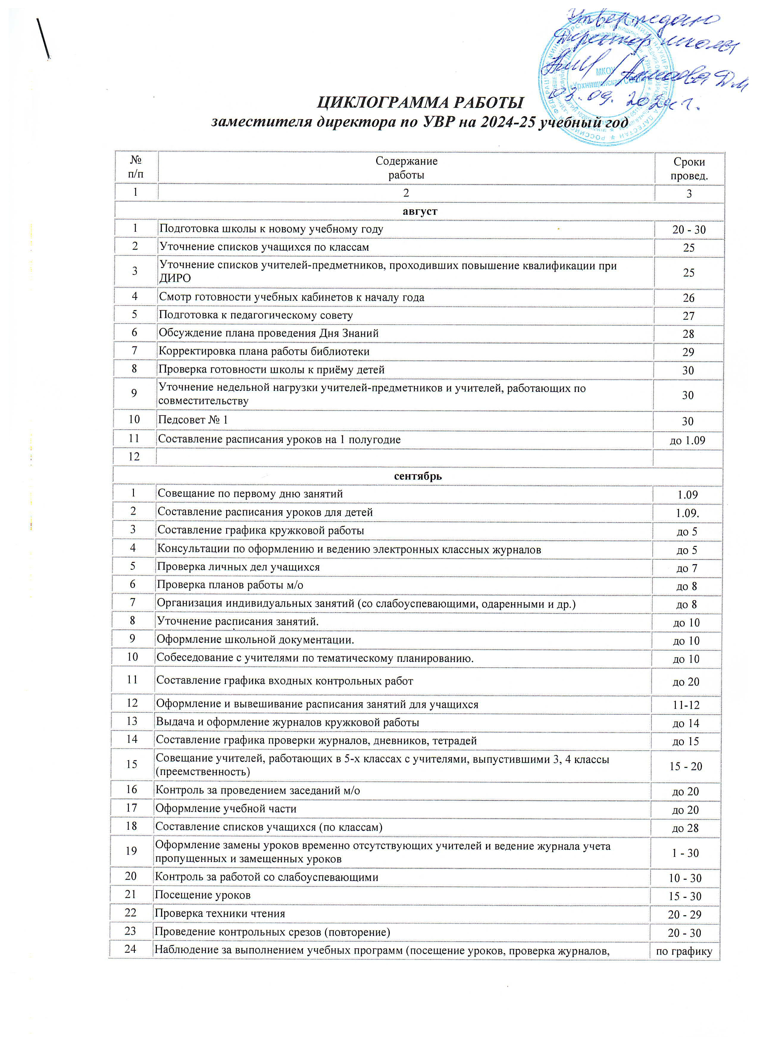
25 | Контроль за посещением курсов повышения квалификации учителями | по графику
26 | Контроль за работой м/о | по графику
27 | Оформление информационно-аналитических документов (отчет по предписанию и др.) | в теч. месяца
28 | Совещания при завуче с классными руководителями, руководителями м/о. | 2-я, 4-я недели
29 | Прием заявлении на сдачу ГИА обучающимися 9 класса
Октябрь
1 | Школьный этап ВОШ. Составление графика поведения | до 3
2 | Контроль за подготовкой и проведением школьных олимпиад.
3 | Прием отчета от зав. библиотекой о количестве читателей по отдельным классам
4 | Работа с предметниками п работе с ЭЖД | до 5
5 | (вх. к/р) срезы (мониторинг) | по гр.
6 | Предварительные итоги (малые педсоветы) | 10 - 15
7 | Распоряжение об окончании 1 четверти | 20
8 | Посещение уроков аттестующихся учителей | 1 - 25
9 | Подготовка документов по 2 этапу аттестации | 1 - 30
10 | Составление графика диктантов, контрольных, лабораторных работ и т.д. на 2 четверть. | до 28
11 | Составление списков учащихся | до 28
12 | Контроль за работой со слабоуспевающими и одаренными | 1 - 30
13 | Работа с молодыми специалистами | 1 - 30
14 | Подготовка к педагогическому совету | 1 - 30
15 | Прием родителей по вопросам учебно - воспитательной деятельности | 1 - 30
16 | Оформление замены уроков временно отсутствующих учителей и ведение журнала учета пропущенных и замещенных уроков | 1 - 30
17 | Беседы с классными руководителями о работе с "трудными" и одаренными учащимися | по графику
18 | Аттестация учителей на 2 квалификационную категорию | по графику
19 | Контроль за посещением курсов повышения квалификации учителями | по графику
20 | Индивидуальная работа с учащимися (просмотр тетрадей, беседы с учащимися, учителями) | по графику
21 | Контроль за работой м/о | по графику
22 | Административные контрольные срезы за 1 четверть | по графику
23 | Контроль за прохождением программ | по графику
24 | Проверка журналов (объективность выставления оценок за четверть, правильность оформления журналов), дневников, тетрадей. | конец месяца
25 | Заседания м/о | по графику
26 | Оформление информационно-аналитических документов | в теч. месяца
27 | Совещания при завуче | 2-я, 4-я недели
28
ноябрь
1 | Прием отчетов учителей и классных руководителей за 1 четверть | 1 - 5
2 | Педчтения. Доклад завуча | 3
3 | Заслушивание отчета зав. библиотекой о проделанной работе за 1 четверть | 5
4 | Работа с ЭЖД | до 5
5 | Отчет за 1 четверть | до 6
6 | Педагогический совет | ?
7 | Организация муниципального этапа ВОШ | с 15 - 25
8 | Родительские собрания | 17 -20
9 | Посещение уроков (классно - обобщающий контроль). | 1 - 30
10 | Прием родителей по вопросам учебно - воспитательной деятельности | 1 - 30
11 | Оформление замены уроков временно отсутствующих учителей и ведение журнала учета пропущенных и замещенных уроков | 1 - 30
12 | Аттестация учителей на 2 квалификацию | по графику
13 | Контроль за посещением курсов повышения квалификации учителями | по гр.
14 | Контроль за работой м/о. | по гр.
15 | Оформление информационно-аналитических документов, отчетов | в теч. месяца
16 | Совещание при завуче | 2-я, 4-я недели
17
декабрь
1 | Оформление табеля учета рабочего времени педагогов и учебно-вспомогательного состава | до 5
2 | Заполнение бланка заказа на учебную и методическую литературу (работа с зав. библиотекой) | до 15
3 | Распоряжение об окончании 2 четверти, 1 полугодия | 20
4 | Посещение уроков, классно - обобщающий контроль | 1 - 25
5 | Индивидуальная работа с учащимися (просмотр тетрадей, дневников, беседы с учителями и учащимися) | 1 - 25
6 | Составление списков учащихся | до 28
7 | Контроль за работой со слабоуспевающими, второгодниками, одаренными и мотивированными учащимися, | 1 - 30
8 | Работа с ЭЖД | 1 - 30
9 | Прием родителей по вопросам учебно - воспитательной деятельности | 1 - 30
10 | Оформление замены уроков временно отсутствующих учителей и ведение журнала учета пропущенных и замещенных уроков | 1 - 30
11 | Подготовка к педагогическому совету. | 1 - 30
12 | Прием отчетов учителей и классных руководителей за 2 четверть | 25 - 30
13 | Подготовка к районным олимпиадам. | по гр.
14 | Контроль за прохождением программ | по гр.
15 | Проверка журналов (объективность выставления оценок за четверть (полугодие), правильность оформления журналов), дневников, тетрадей | по графику
16 | Административные контрольные срезы за 2 четверть (1 полугодие). | по гр.
17 | Малые педсоветы "Итоги успеваемости за 2 четверть (1 полугодие)". | по гр.
18 | Контроль за работой м/о | по гр.
19 | Оформление информационно-аналитических документов | в теч. месяца
20 | Совещание при завуче | 2-я, 4-я недели
21
январь
1  2 | Работа с ЭЖД | до 5  в теч.месяца
3 | Отчет за 2 четверть и 1 полугодие | до 6
4 | Смотр учебных кабинетов | до 6
5 | Собеседование по тематическому планированию на 2 полугодие | до 8
6 | Составление графика диктантов, контрольных, лабораторных работ и т.д. (тематических) на 3 четверть | до 8
7 | Педагогический совет | 6 - 9
8 | Расписание уроков на 3 четверть | до 10
9 | Родительские собрания | 17 - 20
10 | Составление списков учащихся | до 28
11 | Контроль за работой м/о. | 1 - 30
12 | Прием родителей по вопросам учебно - воспитательной деятельности | 1 - 30
13 | Оформление замены уроков временно отсутствующих учителей и ведение журнала учета пропущенных и замещенных уроков | 11 - 30
14 | Посещение уроков | 15 - 30
15 | Контроль за работой кружков | 15 - 30
16 | Проверка э/ журналов | по гр.
17 | Заседание м/о. | по гр.
18 | Оформление информационно-аналитических документов. | в теч. месяца
19 | Совещание при завуче | 2-я, 4-я недели
20
февраль
1 | Оформление табеля учета рабочего времени педагогов | до 5
2 | Составление списков учащихся | до 25
3 | Прием родителей по вопросам учебно - воспитательной деятельности | 1 - 28
4 | Оформление замены уроков временно отсутствующих учителей и ведение журнала учета пропущенных и замещенных уроков | 1 - 28
5 | Контроль за работой со слабоуспевающими,одаренными и мотивированными учащимися | 1 - 28
7 | Контроль за работой м/о | 1 - 28
8 | Посещение уроков | 1 - 28
9 | Проверка журналов | по гр.
10 | Открытые уроки аттестующихся учителей | по графику
11 | Контроль за посещением курсов повышения квалификации учителями | по гр.
13 | Контроль за подготовкой к олимпиадам дагест.рег.комп | по гр.
14 | Оформление информационно-аналитических документов | в теч. месяца
15 | Совещание при завуче | 2-я, 4-я недели
16 | Проведение мониторинг.работ | В теч.мес.
март
1-2 | Работа с ЭЖД | до 5
3 | Подготовка к экзаменам: знакомство с Положением об итоговой аттестации выпускников 9, 11 классов учащихся и их родителей (собрания), составление списков учащихся для сдачи экзаменов по выбору | при получении положения
4 | Распоряжение об окончании 3 четверти | 17
5 | Посещение уроков | 1 - 20
6 | Оформление замены уроков временно отсутствующих учителей и ведение журнала учета пропущенных и замещенных уроков. | 1 - 24
7 | Контроль за работой классных руководителей | 1 - 24
8 | Прием отчетов учителей и классных руководителей за 3 четверть | 20 - 26  (по гр.)
9 | Заслушивание отчета зав. библиотекой о проделанной работе за 3 четверть и плане работы библиотеки на весенних каникулах. | до 26
10 | Отчет за 3 четверть | до 27
11 | Смотр учебных кабинетов | до 27
12 | Педагогический совет | 27 - 29
13 | Составление графика диктантов, контрольных, лабораторных работ и т.д. (тематических) на 4 четверть | до 28
14 | Контроль за работой м/о | 1 - 30
15 | Прием родителей по вопросам учебно - воспитательной деятельности | 1 - 30
16 | Административные контрольные срезы за 3 четверть | по гр.
17 | Совещание учителей и классных руководителей выпускных классов | при получении положения
18 | Проверка э/журналов. | по гр.
19 | Заседание м/о | по гр.
20 | Оформление информационно-аналитических документов | в теч. месяца
21 | Совещание при завуче | 2-я, 4-я недели
22
апрель
1 | Работа с ЭЖД | до 5
2 | Подготовка к промежуточной аттестации: знакомство с Положением об итоговой аттестации в переводных классах учащихся и их родителей (собрания), составление списков учащихся для сдачи экзаменов. | до 25
4 | Контроль за работой м/о | 1 - 30
5 | Посещение уроков | 1 - 30
6 | Прием родителей по вопросам учебно - воспитательной деятельности | 1 - 30
7 | Оформление замены уроков временно отсутствующих учителей и ведение журнала учета пропущенных и замещенных уроков | 1 - 30
8 | Проверка журналов | по гр.
9 | Контроль за посещением курсов повышения квалификации учителями | по гр.
10 | Подготовка к окружным олимпиадам | по гр.
11 | Составление расписания экзаменов, приемных комиссий, подготовка папок с экзаменационным материалом | в теч. месяца
12 | Стенды "Готовься к экзаменам" (по классам и общие) | в теч. месяца
13 | Оформление информационно-аналитических документов | в теч. месяца
14 | Совещание при завуче | 2-я, 4-я недели
15 | Прием документов от учителей на повышение квалификационного разряда | с 15
16
май
1 | Работа с ЭЖД | до 5
2 | Составление расписания экзаменов, приемных комиссий, подготовка папок с экзаменационным материалом для итоговой аттестации в переводных классах | до 10
3 | Проверка э/дневников | до 15
4 | Подготовка проекта графика отпусков педагогов | до 20
5 | Посещение уроков | 1 - 20
7 | Прием отчетов учителей и классных руководителей (5 - 8, 10-е классы) за 4 четверть и год | 20 - 22
8 | Комплектование курсов повышения квалификации на новый уч. год. | до 25
9 | Прием документов от учителей на повышение квалификационного разряда | до 25
10 | Прием отчетов учителей и классных руководителей (9, 11-е классы) за 4 четверть и год | 20 - 25
11 | Оформление замены уроков временно отсутствующих учителей и ведение журнала учета пропущенных и замещенных уроков | 1 - 29
12 | Итоговые родительские собрания | 25 - 29
13 | Контроль за проведением итоговой аттестации в переводных классах учащихся 5 - 8, 10-х классов. | 23 - 29
14 | Прием отчетов по результатам итоговой аттестации в переводных классах от учителей и классных руководителей | до 30
15 | Прием родителей по вопросам учебно - воспитательной деятельности. | 1 - 30
16 | Собеседование с учителями и классными руководителями по проверке готовности к итоговой аттестации учащихся 9, 11 классов. | по графику
17 | Контроль за прохождением курсов повышения квалификации учителями. | по гр.
18 | Заседание МС "Выполнение учебной программы, учебно-методическое обеспечение стандарта образования. Анализ работы за год. Задачи и планирование работы на новый уч. год". | по графику
19 | Проверка журналов | по гр.
20 | Планирование работы на следующий учебный год | в теч. месяца
21 | Оформление информационно-аналитических документов | в теч. месяца
22 | Совещание при завуче | 2-я, 4-я недели
июнь
1 | Архивирование э/журналов | до 5
2 | Проведение экзаменов | 1 - 23
3 | Отчеты
4 | Контроль за оформлением документов (аттестаты, грамоты и т.д.). | до 25
5 | Проведение выпускного вечера | 25
6 | Прием отчетов по результатам итоговой аттестации | до 26
7 | Планирование работы на следующий учебный год | в теч. месяца

Зам. директора по УВР С.А.Хаттаева

